第六章 固定IP ADSLネットワークの設定ステップ

LANカード(ネットワークカード)をセットアップした後、ネットワークの設定を行う必要があります。固定IPをお申し込みの場合は、下記のネットワークの設定を参考にして（固定制ADSLではPPPoEのインストールは必要ありません）セットアップしてください。ここではWindows 98、Windows ME、Windows 2000及び Windows XPのネットワーク設定の手順をご紹介します。

- Windows 2000日本語版 – 固定 IP ADSL ネットワークの設定

1.デスクトップの左下にある【スタート】ボタンをクリックし、メニューから【設定】を選び、【ネットワークとダイヤルアップ接続】をクリックします。 | 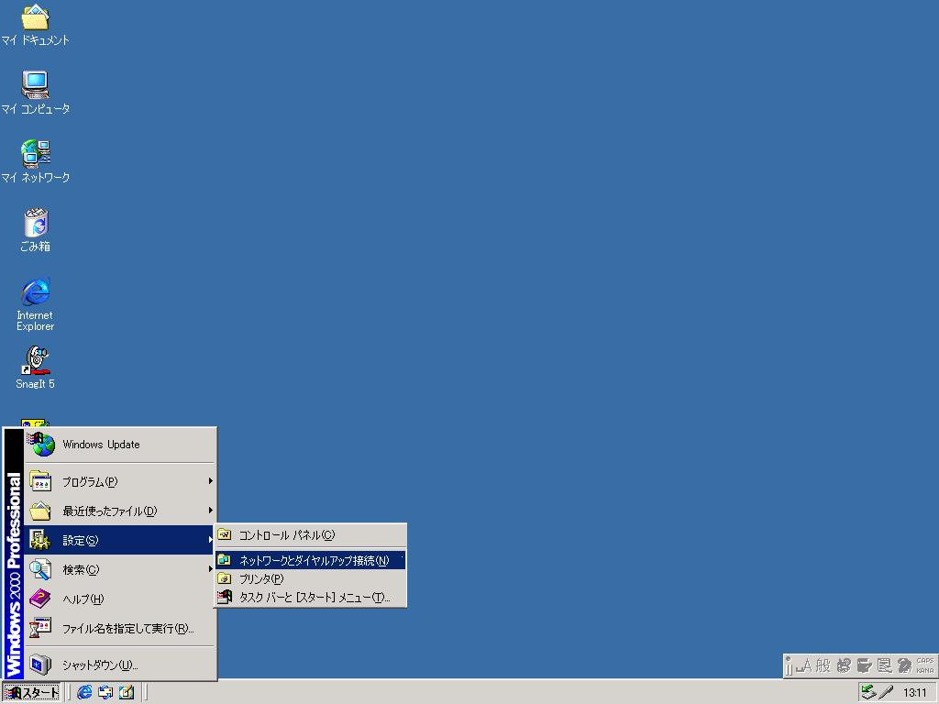
2 【ネットワークとダイヤルアップ接続】のウインドウの中から、【ローカルエリア接続】を選び、マウスの右をクリックし【プロパティ】を選びます。 | 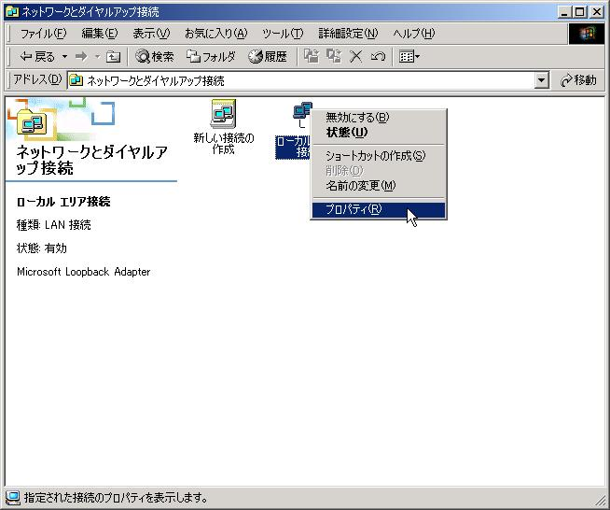
3.【インターネットプロトコル (TCP/IP) 】を選び、【プロパティ】をクリックしTCP/IPを設定します。 | 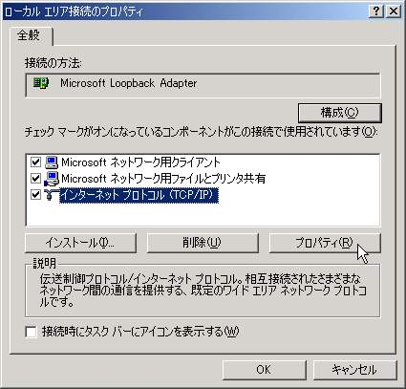
4.【TCP/IPのプロパティ】ウインドウの中で【次のIPアドレスを使う】を選び、【IP アドレス】、【サブネットマスク】と【デフォルトゲートウェイ】を入力します、これらの値はSo-netがお届けした書類をご参照ください。次に【次のDNSサーバーのアドレスを使う】を選び、【優先DNSサーバー】を入力します、このデータもお届けした書類をご参照ください。設定が完了したら【OK】をクリックします。 | 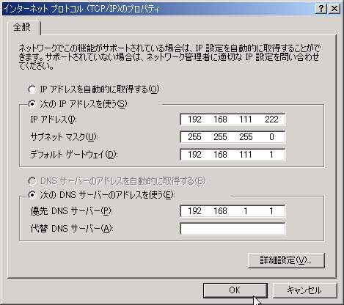
5 TCP/IPの設定が完了したら【OK】をクリックします。 | 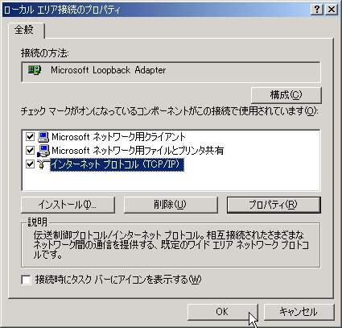
6.この時再度【ネットワークとダイヤルアップ接続】のウインドウに戻ります、先ほど設定した値を有効にする為には必ず一旦無効にし、再度ローカルエリアを起動させなければなりません。そこでまず【ローカルエリア接続】を選び、右クリックした後【無効にする】をクリックします。 | 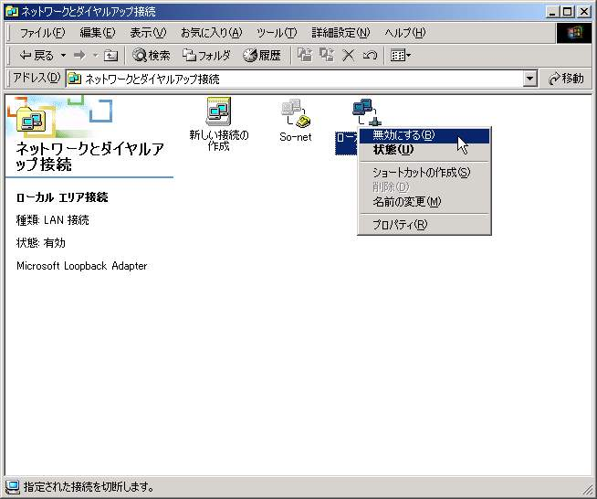
7.次にもう一度【ローカルエリア接続】を選び、右クリックした後【有効にする】をクリックします。システムが機能を有効にした後、IP設定は完了します。 | 